Заказ на изготовление элементов каркаса купола V4

Оглавление
Основные параметры купола 3
Изготовление граней каркаса 4
Изготовление элементов для покрытия крыши 12

Основные параметры купола

Высота от основания, м 3.44
Радиус основания, м 2.66
Площадь основания, м² 21.89
Площадь покрытия, м² 58.42

Размеры
Граней 11 (200)
Ребер 31 (600)
Вершин 11 (111)

Балки (ребра) 60x45мм
Суммарная длина, м 461.54
Объем ребер, м³ 1.19
Макс. длина ребра, мм 846
Угол смежных граней, ° 7.80-10.78

Треугольники
Мин. высота, мм 566-774
Макс. сторона, mm 812-900

Общая схема каркаса
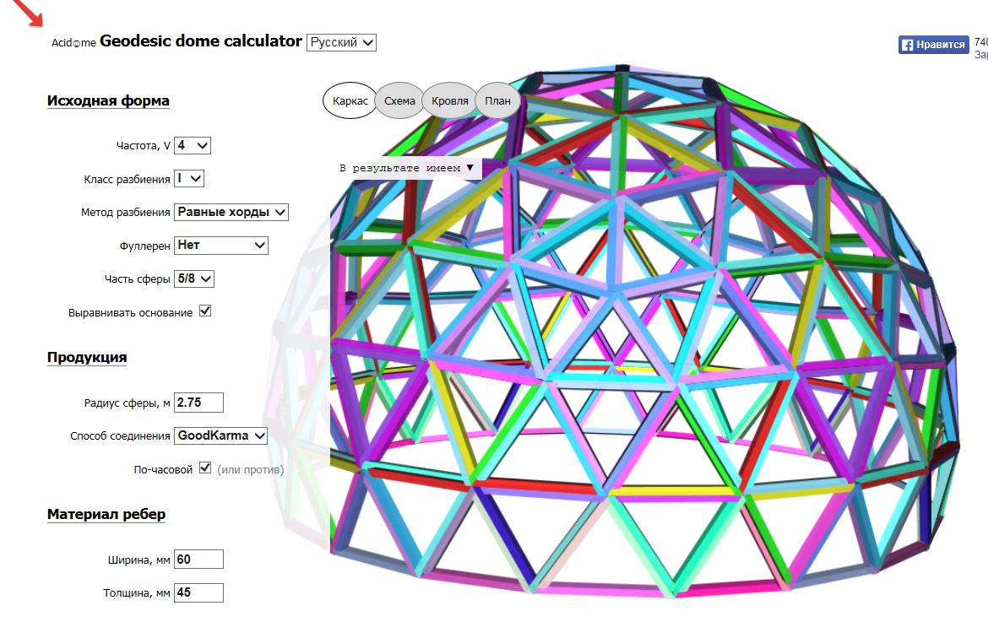

Изготовление граней каркаса
Материал - сухой строганный брусок из лиственницы (камерной сушки, либо LVL брус

Балки (ребра) 60x45мм
Суммарная длина, м 461.54
Объем ребер, м³ 1.19
Макс. длина ребра, мм 846

Типоразмеры элементов и углы торцевания:
Важно: при изготовлении все элементы необходимо промаркировать в соответствии с проектом.
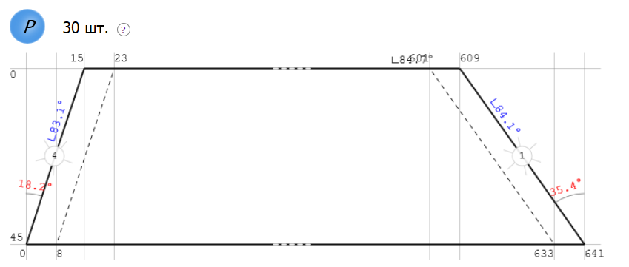

Изготовление элементов для покрытия крыши
Материал - фанера влагостойкая 10 мм;
Площадь покрытия, м² 58.42;

Типоразмеры для компьютерного раскроя
Важно: при изготовлении все элементы необходимо промаркировать в соответствии с проектом:
- Номер элемента
- Номера углов коннектора

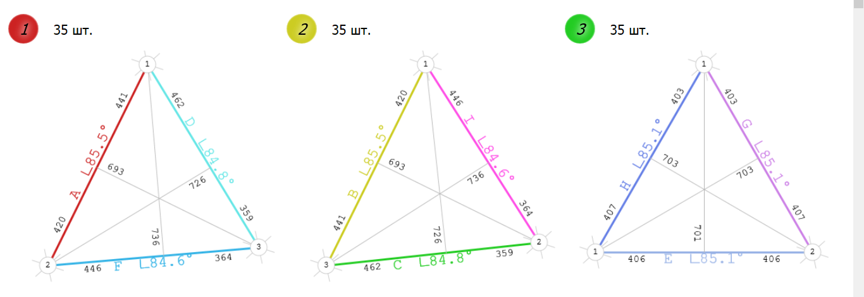
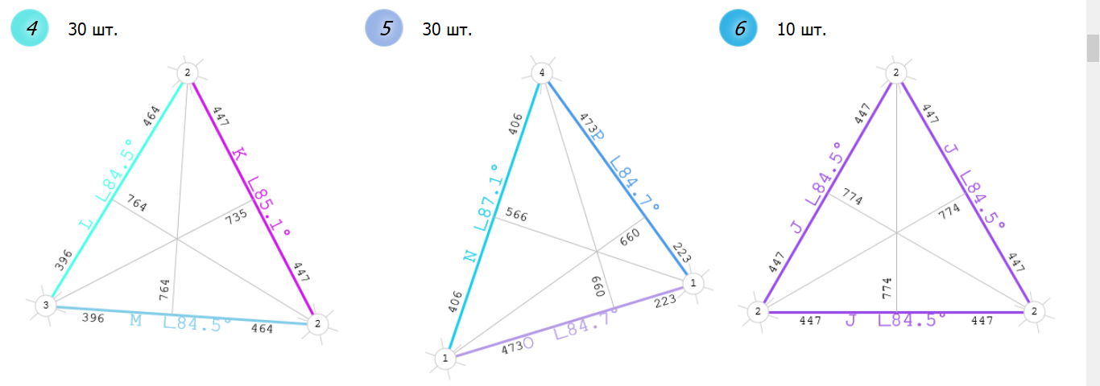
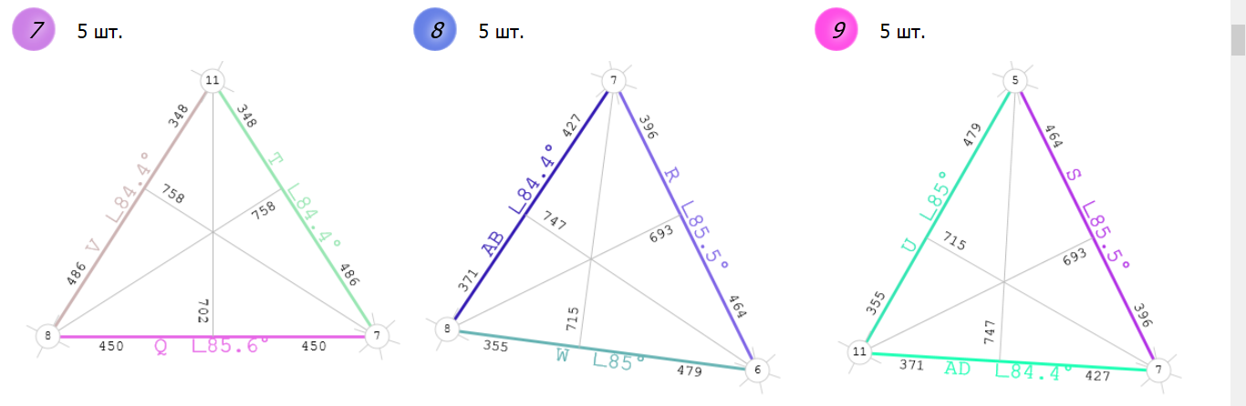
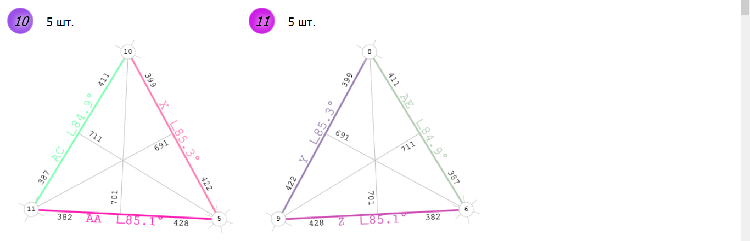
Схема покрытия
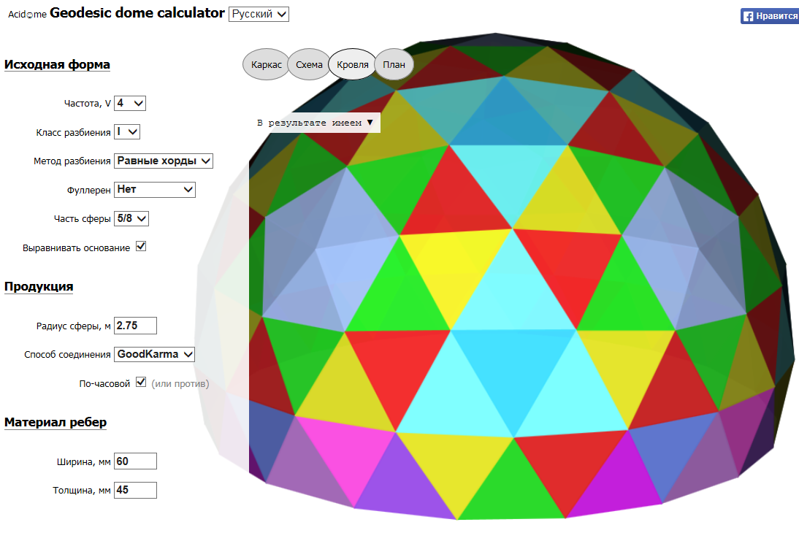

Пространство для организации ворот
